龙东地区四校2022届高三上学期11月联考
政治试题
时间：90分钟 分值：100分
一、选择题（共40道，每道1.5分，共60分）
1.目前,河北雄安新区各大银行纷纷开展新活动,促进数字人民币的实际落地使用,如中国邮储银行雄安分行大量布设数字人民币受理场景,并开展数字人民币支付有礼活动，积极消除数字鸿沟,促进村镇数字人民币的无障碍使用。下列对数字货币认识正确的（ ）
①数字货币是以国家的信用为担保的虚拟货币，风险小
②若数字货币发行量远超过所需货币量，会引起通货膨胀
③雄安新区具有数字货币的发行权，规定其面额和发行数量
④数字货币具有结算便利、发行成本低、良好的溯源性等优势
- ①③ B.①④ C.②③ D.②④
2.据2021年6月发布的《上海证券交易所2020年社会责任报告》显示，在2020年度世界交易所联合会排名中，上交所股票市场IPO(指企业第一次将其股份向公众出售)数量、融资额均排名首位,正在成为全球新兴资本市场的典型代表。我国资本市场的发展（ ）
①有利于解决企业融资难融资贵问题
②有效提升服务实体经济的能力
③为企业信贷融资打开了广阔的空间
④保证金融市场有充裕的流动性
- ①② B.①④ C.②③ D.③④
3.居民收入是影响消费需求的主要因素。不考虑其他因素，正确反映收入(P)对消费需求(Q)的影响的图示是(图中D₁D₂分别表示中低收人群体、高收入群体)（ ）

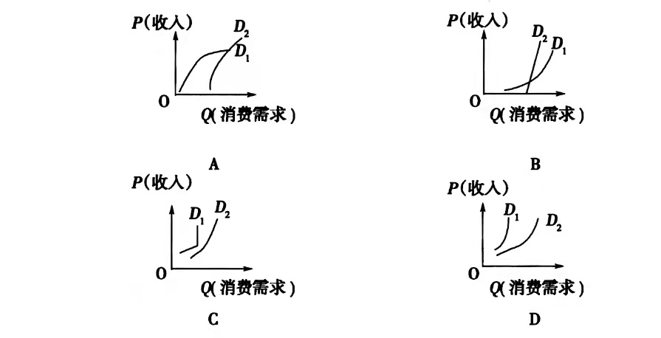

4.国家发改委印发《关于进一步完善分时电价机制的通知》,要求系统峰谷差率超过40%的地方,峰谷电价价差原则上不低于4:1,其他地方原则上不低于3:1。各地要在峰谷电价的基础上推行尖峰电价机制,尖峰电价在峰段电价基础上,上浮比例原则上不低于20%。此次调整最大的亮点是合理拉大了峰谷电价价差,此举旨在（ ）
①完善峰谷电价提高社会用电成本
②发挥价格引导作用,克服市场自发调节
③深化电价改革,完善电价形成机制
④提升能源利用效率,促进绿色低碳发展
- ①② B.①④ C.②③ D.③④
5.内卷，本意是指人类社会在一个发展阶段达到某种确定的形式后，停滞不前或无法转化为另一种高级模式的现象。当现有有限社会资源无法满足所有人的需求时，人们通过竞争来获取更多资源。现指同行间竞相付出更多努力以争夺有限资源，从而导致个体“收益努力比"下降的现象。可以看作是努力的“通货膨胀"。从经济角度看，要解决内卷问题必须（ ）
①大力发展生产力，提高劳动生产率和经济效益
②重视创新驱动， 以科技创新驱动经济转型升级
③充分发挥市场在调节资源配置中的决定性作用
④构建公平合理的分配制度，避免收入两极分化
- ①② B.①③ C.②④ D.③④
6.如图所示，假如“企业”代表社会总供给，“公众”代表社会总需求，“进水口”代表政府宏观经济政策，“ 出水口”代表公众储蓄。如果其他条件不变，当“企业”>“公众”时，政府可以采取的措施是（ ）
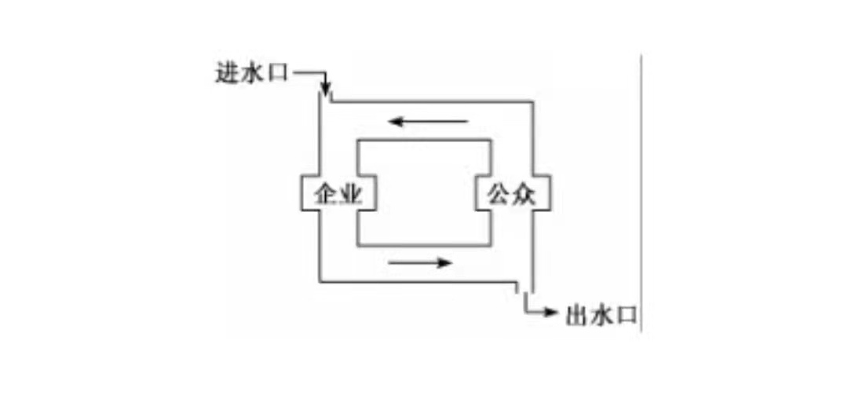A.调整产品结构，转变发展方式，增加有效供给
B.实施紧缩性财政政策，实现“企业”和“公众”总量平衡
C.从“进水口”减少水量，缩小生产规模，保持管道中流量的稳定
D.通过减税降费，增加民生支出，剌激消费需求
7.中间商是指在生产者与消费者之间参与商品交易业务，促使买卖行为发生和实现的、具有法人资格的经济组织或个人，它是联结生产者与消费者的中介环节。就主要的中间商类型来看，有代理商、批发商和零售商三种。对于中间商，下列观点正确的有（ ）
①中间商可以缓解商品由产到销的困难，有助于提高销售活动的效率
②中间商增加了流通环节的成本，是商品价格较高的关键因素
③中间商在无形中传递了信息，促进了竞争，有利于产品质量的提高
④中间商主要存在于商品的消费环节，对经济发展有基础性作用
- ①② B.①③ C.②④ D.③④
8.事关国计民生的关键技术必须掌握在自已手里,否则就会被别人“卡脖子”。为此,从国家顶层政策设计,到科技界产业界、金融界,都在做出不懈努力。中科院把美国“卡脖子”清单变成科研任务清单进行布局,集中全院的力量,攻克国家最关注的核心技术和材料难题。解决“卡脖子”问题（ ）
①必须发挥国家集中力量办大事的制度优势
②必须把科技创新作为国家工作的重中之重
③既要发挥市场作用又要更好发挥政府作用
④要以国际市场为导向准确把握尖端前沿技术
A.①② B.①③ C.②④ D.③④
9.经过多年研究和谈判,2021年7月1日,经济合作与发展组织(经合组织)推出重新分配跨国企业利润征税权方案,即跨国企业除在公司总部和子公司所在地缴纳企业所得税外,还需在销售目的地缴税。该方案（ ）
①是为了避免多重征税和防止税收的流失
②能有效解决全球发展失衡、数字鸿沟等问题
③适应了经济全球化深入发展的客观需要
④会对跨国企业全球布局和投资运营产生影响
A.①② B.①④ C.②③ D.③④
10.据美国《华尔街日报》网站2021年6月18日报道,欣欣向荣的美国经济正在推高全球通胀和美元汇率,迫使一些国家的央行提高利率,尽管这些国家的新冠感染人数仍然很高，经济也未完全复苏。这提醒我们（ ）
①经济全球化已经使世界各国的经济联系在一起
②美国经济的复苏不利于其他国家经济完全复苏
③广大发展中国家要提高应对全球化风险的能力
④各国只有深度融入世界经济才能推动自身发展
A.①② B.①③ C.②④ D.③④
11.人民民主是一种全过程的民主，所有重大立法决策都是依照程序、经过民主酝酿，通过科学、民主决策产生的。发展全过程人民民主，道出了我国人民当家作主的本质特征，彰显了社会主义民主的显著优势。下列对全过程人民民主理解正确的是（ ）
①全过程人民民主进一步提升了人民当家做主的地位
②全过程人民民主是我国社会主义民主政治的鲜明特点
③发展全过程人民民主能够保障全体中国人有效参与民主实践
④发展全过程民主需要不断健全民主制度、丰富民主形式、完善法治保障
- ①③ B．①④ C．②③ D．②④
- 下图是某市某区第五届人民代表大会代表的选票，根据选票所反映的信息，可以判断这种选举方式（ ）

代表候选人（按姓名笔画排序）
符号 |  |  |  | 符号
候选人姓名 | 江某 | 庄某 | 单某 | 另选人姓名
说明：
1.应选代表2名，多选无效，等于或少选有效。
2.选票上名单为正式代表候选人名单，同意的请在姓名上方符号栏内画“O”, 反对的画“X", 弃权不画任何符号。若另选他人，在另选人姓名栏内填写姓名，并在姓名上方符号栏内画“O”,不画“O”无效。
①可以在候选人之间形成相应的竞争
②可以比较充分地考虑当选者结构的合理性
③若不加有效规范，可能会出现虚假宣传的情况
④适合在选民较多、分布较广的情况下使用
A．①② B．③④ C．①③D．②④
13．昆明市成立社区民主议事会是基层社会治理方式的创新。社区民主议事会成员由社区党组织和社区居委会成员，部分居民代表，社区内各级党代表、人大代表和政协委员代表，社区、社会组织、驻社区单位代表、业主委员会组成。经过几年的实践，这种治理模式有效化解了社区居民的利益分歧和基层社会矛盾。成立社区民主议事会（ ）
①创新社区居民共治模式，激发社会力量，推进基层社会治理建设
②促进基层政府由管理者向服务者的转变，建设服务型政府
③尊重人民当家作主的权利，创新了由多方参与的居民利益协商方式
④扩大基层群众民主决策的诉求权，增强社区居民的自豪感、获得感
A．①③ B．②④ C．②③ D．①④
14．中共中央办公厅、国务院办公厅印发了《关于加强城乡社区协商的意见》,该意见进一步明确了城乡社区协商的重要地位和作用，为稳步推进城乡社区协商指明了方向，提出了要求。基层民主协商（ ）
①是基层群众自治民主实践的一种形式，有利于化解矛盾、维护社会的和谐、稳定
②是基层群众行使参政议政权利的体现，有利于保障人民群众享有更多的民主权利
③是对基层群众自治的组织形式和内容的创新，有利于群众深度参与社会事务管理
④是社会主义协商民主建设的重要组成部分，有利于推进基层民主健康、纵深发展
A．①③ B．①④ C．②③ D．②④
15．自然生态要山清、水秀、气爽、天蓝，政治生态也要着力营造“绿水青山”推进反腐败斗争，要下大力气“拔烂树、治病树、正歪树”。下列措施有利于实现政治生态的“绿水青山”的是（ ）
①切实发挥问责和纠错制度对权力制约和监督的关键作用
②坚持用制度管人、管事、管权，把权力关进制度的笼子
③建立和完善包括监察机关和审计部门在内的行政系统内部监督体系
④切实保障广大人民的知情权、参与权、表达权、监督权
A．①② B．①③ C．②④ D．③④
16．实现中华民族伟大复兴，坚持和发展中国特色社会主义，关键在党，关键在人，归根到底在培养造就一代又一代可靠接班人。2021年秋季学期中央党校中青年干部培训班9月1日上午开班，习近平总书记发表重要讲话并强调，年轻干部生逢伟大时代，是党和国家事业发展的生力军，必须练好内功、提升修养，努力成为可堪大用、能担重任的栋梁之才，不辜负党和人民期望和重托。由此可知（ ）
①青年干部要牢记使命，增强本领，不断提高执政能力和领导水平
②中国共产党人作为时代的先锋，要发挥好战斗堡垒作用
③实现中华民族伟大复兴，必须不断推进党的建设新的伟大工程
④中华民族伟大复兴离不开中国共产党人带领人民继续奋斗
- ①② B．①④ C．②③ D．③④
17.2021年6月，十三届全国人大常委会第二十九次会议表决通过了数据安全法、海南自由贸易港法、军人地位和权益保障法、新修订的军事设施保护法.关于修改安全生产法的决定、印花税法,反外国制裁法。国家主席习近平分别签署第84、85、86 、87、88、89、90号主席令予以公布。材料表明（ ）
①全国人大常委会是国家主席的执行机构
②民主集中制是国家机构的组织和活动原则
③全国人大常委会可以代行人大的表决权
④国家主席公布法律是依法治国的制度安排
A.①③ B.①④ C.②③ D.②④
18.2021年7月,中共中央在中南海召开党外人土座谈会,就当前经济形势和下半年经济工作听取各民主党派中央、全国工商联负责人和无党派人土代表的意见和建议。党外人士高度评价在中共中央坚强领导下统筹推进疫情防控和经济社会发展取得的巨大成就，并就统筹推进居民收入增长,加强绿色金融体系建设.完善国家未来人口发展战略构建全民免疫屏障等提出意见建议。材料表明（ ）
①协商民主是实现中国共产党领导的重要方式
②民主党派是中国共产党的好参谋好帮手和好同事
③改进国家机关工作要发挥政协民主监督作用
④政协积极履行政治协商民主监督参政议政的职能
A.①② B.①③ C.②④ D.③④
19.在迎接中国共产党百年华诞之际。我国道教界、伊斯兰教界、天主教界、基督教界在全国各地积极响应,开展内涵丰富、形式多样的“四史"(党史、新中国史、改革开放史、社会主义发展史)学习教育活动。宗教界人士开展“四史"学习教育活动旨在（ ）
①激发广大信教群众爱党爱国爱社会主义的热情
②引导信教群众放弃宗教信仰服务经济社会发展
③凝聚宗教界信教群众力量共同致力于国家发展
④加强对宗教事务的管理维护信教群众合法权益
A.①② B.①③ C.②④ D.③④
20.中方一贯主张深化疫苗国际合作,确保疫苗在发展中国家的可及性和可负担性,让疫苗成为全球公共产品。截至2021年7月,中国已向世界提供新冠疫苗和原液超7亿剂。中国对外援助和出口疫苗数量超过其他国家的总和。上述行动表明我国（ ）
①坚持求同存异,积极维护睦邻友好关系
②致力于推动构建人类命运共同体，彰显了大国担当
③贯彻共商共建共享理念，促进共同发展
④走到世界舞台中央,在国际事务中发挥建设性作用
A.①② B.①④ C.②③ D.③④
21．2021年7月16日，第44届世界遗产大会在福建省福州市开幕。这是时隔17年后中国第二次承办世界遗产大会，也是中国在世界遗产保护领域承办的最高规格的国际会议。中国愿同世界各国和联合国教科文组织一道，加强交流合作，推动文明对话，促进交流互鉴，支持世界遗产保护事业，共同守护好全人类的文化瑰宝和自然珍宝，推动构建人类命运共同体。推动文明对话，促进交流互鉴，支持世界遗产保护事业，有利于（ ）
①促进各国文化交流互鉴，相互取长补短
②各国文化交相辉映，引领世界文化发展
③我国吸收各国优秀文化，并与之趋同发展
④推动中华文化走向世界，增强国际影响力
A．①③ B．①④ C．③④ D．②④
22．瓷都景德镇对陶瓷文化的传承，不仅是古法工艺的传承，还包括历史记忆的保留。既有大批瓷窑遗址的挖掘保护，又有陶瓷文化场馆的建设。既传承优质白瓷，也制造具有现代工艺的釉瓷；在结构陶瓷、生物陶瓷等诸多领域取得突破。景德镇窑火的薪火相传得益于（ ）
①面向世界、博采众长，积极吸纳和引进外国的优秀工艺
②植根于民族历史文化，把古法工艺作为创新的根本途径
③具有强烈的文化创新意识，用科技促进陶瓷工艺的创新
④在继承优秀基因的基础上推动传统陶瓷文化创造性转化
A．①② B．①③ C．②④ D．③④
23．一个汉字通常就是一个故事，千百年来的风俗礼仪、社会结构、伦理道德、哲学思考、审美意识等中华民族的文化“基因”，几乎都隐藏在一个个汉字对所要反映的事物的摩画、概括和美化之中。由此可见，汉字（ ）
①文化内涵丰富，是中华文明的重要标志
②标志着人类进入文明时代，对展示中华文化有独特作用
③记载了中华文化发展的历史轨迹和丰富成果
④以最直观最常见最丰富的方式传播中华文化
A．①③ B．①④ C．②③ D．②④
24．每逢“五一”国际劳动节，我们会想起共产党人瞿秋白译配的《国际歌》，这首歌穿越了近百年时光，鼓舞着一代代中华儿女。瞿秋白一直将文艺视为“改造社会主义事业的一种辅助武器”，着眼于现实斗争，积极运用马克思主义文艺思想指导中国革命文艺的实践，倡导大众文艺，将革命文艺的大众化推进到一个新的阶段。材料表明（ ）
①文化创作要坚持百花齐放、百家争鸣的方向
②发展中国特色社会主义文化要立足于马克思主义
③文化创造要与社会实践紧密相结合才有生机和活力
④文化强国要发展民族的科学的大众的社会主义文化
A．①② B．①③ C．②④ D．③④
25．为了更好地了解和学习党史，各地开展了许多文化活动。国家文物局实施了推进北大红楼与中国共产党早期革命运动旧址对外开放等活动，推出了建党百年线上线下主题展览，推介了一批革命文物精品陈列展览等系列工程。某地开展了“重走长征路红色文化主题展”活动，让干部群众和青少年通过喜闻乐见的方式，接受红色文化洗礼、继承发扬长征精神。以上活动开展的积极意义有（ ）
①有利于弘扬以改革创新为核心的时代精神，建设文化强国
②有利于培育和践行社会主义核心价值观，筑牢理想信念之基
③有利于继承优秀传统文化和革命文化，坚定文化自信和文化自觉
④有利于实现文化与经济的相互影响、相互交融，满足群众的文化需求
- ①③ B．②③ C．②④ D．③④
26.实践告诉我们，伟大事业都始于梦想，基于创新，成于实干。中华民族是勇于追梦的民族。党中央决策实施探月工程，圆的就是中华民族自强不息的飞天揽月之梦。在实现中华民族伟大复兴的征途上，每一个行业、每一个人都要心怀梦想、奋勇拼搏，一步一个脚印，在奋力奔跑和接续奋斗中成就梦想。这说明( )
①中国人民是具有伟大梦想精神的人民
②中华儿女弘扬以爱国主义为核心的民族精神
③中华民族精神是民族复兴的根本动力
④航天精神集中体现了中华民族共同的价值追求
A．①② B．①④ C．②③ D．③④
27.近年来，中俄文化交流频繁。2019年12月，中国民族舞剧《孔子》首度在莫斯科上演。舞剧以刻有孔子经典语录的竹简为舞台背景，通过演员的蹁跹舞姿，形象演绎了孔子周游列国的传奇故事，生动阐释了孔子想的大同世界。精彩绝伦的艺术盛宴带来了真正的中国风，深受俄罗斯观众喜爱。这表明（ ）
①厚重的历史积淀是文化创新与传播的前提
②不同艺术形式体现了传统文化不同的本质内涵
③多样化的艺术形式能够更好地丰富文化的价值
④开展文化交流有利于维护世界文化的多样性
A.①② B.①③ C.②④ D.③④
28.故宫博物院与腾讯深入合作，通过“数字化+云化+AI化”助力“数字故宫”建设。如今观众在家便可逛故宫、看展览、赏文物、学历史。“数字故宫” 让一批艺术瑰宝通过数字平台、手机App等途径走进人们心中，走向世界。“数字故宫”建设能够( )
①助力游客更便捷了解故宫文化，体味中华文化韵味
②增强中华文化的包容性和民族凝聚力
③提高故宫的游客承载能力，更大限度地承袭中华传统文化
④利用现代数字化的技术手段，丰富游客参观方式
A.①② B.①④ C.②③ D.③④
29．2021年9月22日，第二批全国婚俗改革实验区名单公布，山东省青岛市黄岛区、临沂市沂水县入选。这些实验区将通过创新婚育文化载体，加强适婚青年婚恋观、家庭观教育引导，对婚嫁陋习、天价彩礼等不良社会风气进行治理，助力婚姻家庭幸福稳定。这是因为（ ）
①人们的价值观、人生观都是在教育中形成的
②先进文化能够帮助人们作出正确的行为选择
③弘扬正能量有利于抵制各种错误思想的影响
④腐朽文化侵蚀人们的精神世界、败坏社会风气
A．①② B．①③ C．②③ D．③④
30．张桂梅荣获党内最高荣誉“七一勋章”，并作为获奖代表发言：“只要还有一口气，我就要站在讲台上，倾尽全力、奉献所有，九死亦无悔！”党中央授予张桂梅“七一勋章”荣誉称号（ ）
①是新时代加强全社会思想道德建设的独特创新
②是践行和培育社会主义核心价值观的根本途径
③有助于更好构筑中国精神、中国价值、中国力量
④为培育担当民族复兴大任的时代新人树立了典范
A．①② B．①③ C．②④ D．③④
31.随着中国经济社会发展变化，未成年人保护领域遇到了许多新问题。2019 年10月21日，十三届全国人大常委会第十四次会议审议了《未成年人保护法(修订草案)》。 据悉，与现行未成年人保护法相比，修订草案增加了发现未成年人受侵害时强制报告制度、校园欺凌防控制度等内容，积极回应社会关切。关于修改《未成年人保护法》，下列表述符合题意的是:（ ）
①草案根据社会变化而增加相关内容体现了与时俱进的品质
②意识具有直接现实性，草案对改造客观世界具有指导作用
③修改《未成年人保护法》体现了实践是认识的来源和动力
④修改《未成年人保护法》反映了真理是客观的、有条件的
A.①② B.①③ C.②④ D.③④
32.人力资源社会保障部近日印发的《关于改革完善技能人才评价制度的意见》中提出:在统一的评价标准体系框架基础上，对复合技能型人才的评价，应根据产业结构调整和科技进步发展，突出掌握多项技能、从事多工种多岗位复杂工作要求。这表明（ ）
①对事物做出准确的评价需坚持共性与个性的统一
②对事物做出准确的评价需要抓住事物的主要矛盾
③准确的评价需运用一分为二的观点，防止片面性
④准确的评价需坚持主观与客观具体的历史的统一
A.①② B.①④ C.②③ D．③④
33.区块链具有去中心化、不可伪造、可靠数据库等特点，但其基础研究周期长、投入大、见效慢，因此，我们必须坚持长远发展观念，着力攻克一批关键核心技术，以基础研究领域的原创性成果厚植行业发展的根基和优势。这一观点强调（ ）
①坚持创新，勇于创新，迎接未来科学技术的迅猛发展
②不断在实践中探索前进，通过科技创新推动理论创新
③新事物发展的道路是曲折的，不能急于求成、一蹴而就
④新事物的力量总是强大的，其变化发展是有规律可循的
- ①② B.①③ C.②④ D.③④
34.中医治病强调人体内部的统一性， 着眼于“病的人”而非“人的病”，通过所见联系疾病的本质，治病求本，达成“标本兼治”。坚持中医思维，就要（ ）
①重视关键部分，用局部的发展推动整体的发展
②坚持逆向思维，实现系统各要素功能的最大化
③用综合的思维方式来认识和处理问题，促进系统优化
④树立全局观念，选择最佳方案，实现整体的最优目标
- ①② B.①④ C.②③ D.③④
35. 如图漫画蕴含的哲学道理是( )
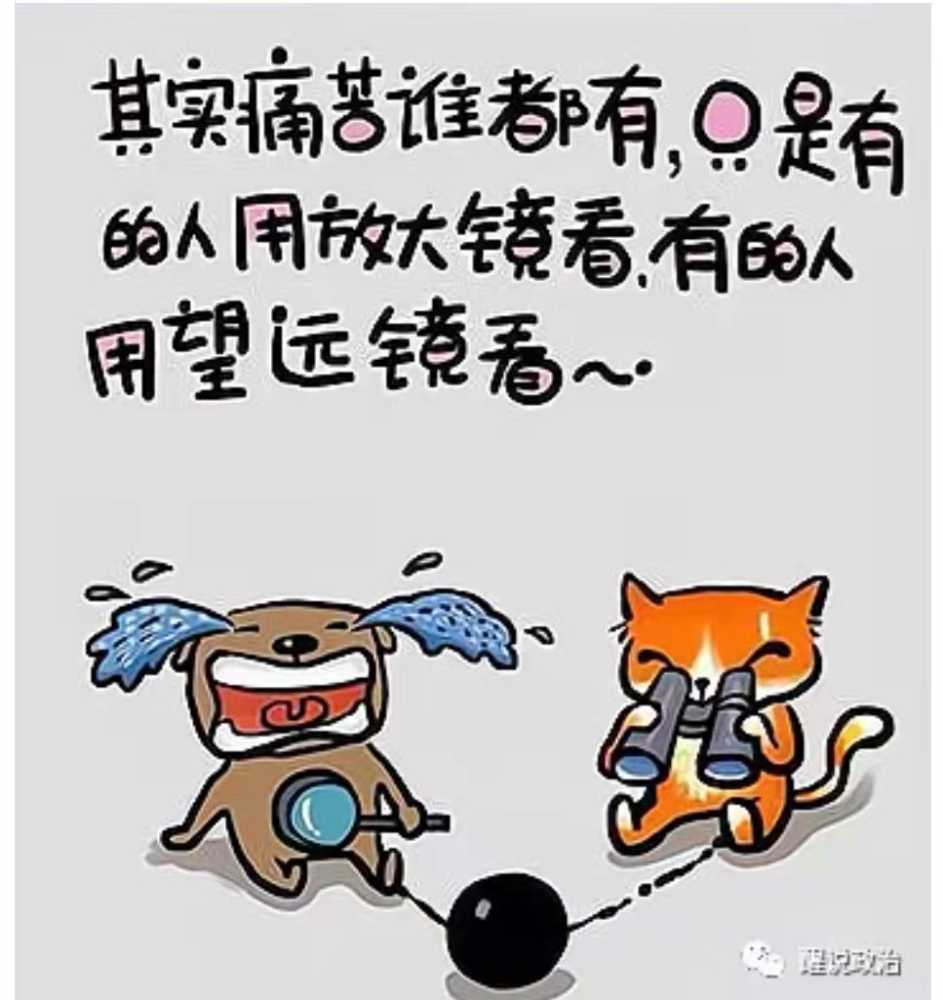

- 矛盾普遍性寓于特殊性之中 B.认识工具是认识发展的动力
C .痛苦取决于自身主观感受 D.发展是前进性与曲折性统一
36.由国内自主研发的H操作系统于2019年8月9日正式对外发布。相比目前市面上的其他系统，该操作系统更加安全和流畅，将率先应用于物联网开发。但也有部分网民质疑该系统对其他应用程序和设备的兼容性问题。对此，下列说法正确的是（ ）
①理论基础上的实践创新是科技发展的先导
②科技的每一次进步都是通过创新实现的
③人们对新事物的接受与认可需要一个过程
④科技的发展提高了人类思维的能力和水平
- ①② B.①④ C.②③ D.③④
- 下列选项中与漫画蕴含的哲理相符的是（ ）
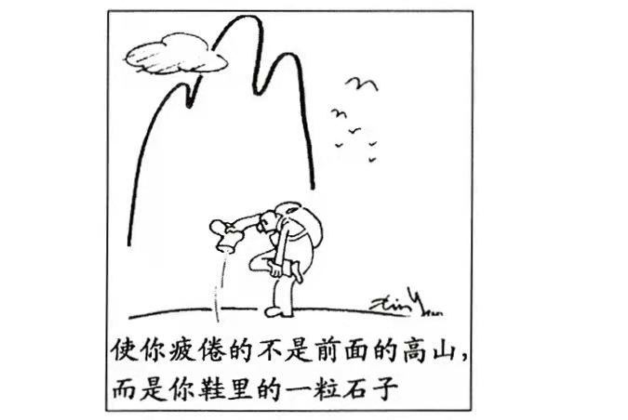

A.提纲挈领,纲举日张 B.金无足赤，人无完人
C.勿轻小物,小虫毒身 D.小洞不补，大洞吃苦
38.秦朝刑法严苛，百姓苦不堪言，刘邦入咸阳后，“缓刑驰禁， 以为期望” :蜀中刘璋长期暗弱，豪强专权自恣，刘备入蜀后，诸葛亮“威之以法”“限之以爵”，“终于邦域之内， 咸畏而爱之”。从历史唯物主义角度看，这给我们今天治国理政的启示是（ ）
①事异则备变，上层建筑要与党情、世情、国情相统一
②法古不泥古，党的政策要从实际出发
③民之所盼为政之所向，治国理政要坚持群众观点和群众路线
④水可载舟亦可覆舟，顶层设计要兼顾不同方面群众的利益诉求
- ①② B.①③ C.②④ D.③④
39.“ 史上最严”的《中华人民共和国疫苗管理法》于2019年12月1日起正式施行，该法是对疫苗管理进行的专门立法，是为了加强疫苗管理，保证疫苗质量和供应，规范预防接种，保障公众健康，维护公共卫生安全而制定的。该法的制定（ ）
①是调整生产关系适应生产力不断发展的客观要求
②表明对公众健康的真理性认识是社会进步的前提
③表明把维护人民群众的根本利益作为最高的价值追求
④是调整上层建筑适应经济基础不断发展的客观要求
A.①② B.①④ C.②③ D.③④
40.庚子年初，新冠肺炎肆虐华夏大地，抗击疫情期间出现许多感人故事。“头发没了还可以再长，现在首要问题是保护好自己的同时，尽力去救更多人”90后女护士单霞剃光头发奔赴疫情-线。“没什么特殊情况，不要去武汉”钟南山自己却去了武汉。还有这么一群白衣天使、在一线争分夺秒“ 我必须跑得更快，才能跑赢时间，才能从病毒手里抢回更多病人”。他们的言行，让中国人民有了信心和力量，这不仅是责任，还是情怀，不仅是祝福，还是一种大爱!逆行者:（ ）
①不同的价值观对人生道路的选择有重要的导向作用
②心系祖国，在劳动和奉献中闪着医德光芒
③个人和社会相统一是实现人生价值的根本途径
④在砥砺自我中走向成功，把人民群众的利益作为最高的价值标准
- ①② B.②④ C.①③ D.③④
二、主观题（共三道题，共40分）
41.阅读材料，完成下列要求。
材料一：2014--2019 年中国农作物种子进出口额情况(单位:亿美元)
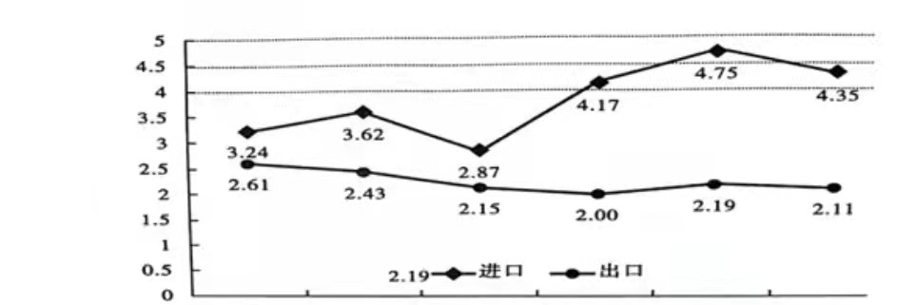
2014 2015 2016 2017 2018 2019

材料二： 2021 年3月5日国务院总理李克强在十三届全国人大四次会议上所作的《政府工作报告》中提到:保障粮食安全的要害是种子和耕地，要加强种子资源保护利用和优良品种选有推广，开展农业关键核心技术攻关。作为世界第二大种子大国，我国种业市场规模接近千亿元。这些年来，尽管我国在种业技术研发上取得长足进步，但仍然没有完全解决种源“卡脖子”的问题。比如，一些农作物品种，尤其是蔬菜、花卉、畜禽良种对外依存度较高，大宗农产品粮食作物的育种关键环节与发达国家相比也有一定差距，特别是核心技术创新不足。种业历来被视作农业的“芯片"，习近平总书记多次强调，中国人的饭碗任何时候都要牢牢端在自己手上。
(1)解读材料一包含的经济信息。(4 分)
(2)结合材料运用所学经济知识，分析说明如何解决种源“卡脖子”问题，确保“饭碗”任何时候都牢牢端在自己手里。(10分)

42.阅读材料，完成下列要求。
“村民评理说事点”建设,是辽宁省政府2020年10件民生实事之一。在推进“村民评理说事点”建设过程中，形成了党委领导、政府负责、民主协商、社会协同、公众参与、法治保障、科技支撑的社会治理体系。
在群众家门口搭建说事、议事、调事平台，群众把问题晒在阳光下、心结摊在桌面上。遍布辽宁省乡村的“村民评理说事点”，依靠乡村人民调解组织和人民调解员队伍，将村公共法律服务室或人民调解室作为主阵地，聘用“村贤”和德高望重人士为评理说事员或信息员为民服务，组建专业法律团队，为“村民评理说事点”提供法律服务支撑。通过一个个“村民评理说事点”，人民调解的“第一道防线”作用得到充分发挥，实现“小事不出村、大事不出乡、矛盾不上交”。据统计,辽宁省“村民评理说事点”2020年共收集信息线索14.8万余条,解答法律咨询13.6万余人次,开展宣传教育7万余次,化解矛盾纠纷12.3万余件。
结合材料并运用政治生活知识，分析说明辽宁省建设“村民评理说事点”对推进基层治理能力和治理水平现代化的重要意义。（12分）

43.阅读材料，完成下列要求。
北斗卫星导航系统是中国自行研制的全球卫星导航系统,可在全球范围内为各类用户提供高精度的定位、导航、授时等服务。
材料 随着社会的发展，我国众多领域对自主卫星导航系统的需求巨大。1994年，中国“北斗”正式立项。一批批北斗人不断攻克技术难题，完成了北斗一号试验系统和覆盖亚太的北斗二号卫星定位导航系统。近年来，卫星导航系统在运用中带来巨大的商业价值，我国加快了北斗项目的实施步伐，并在2020年建成覆盖全球的北斗三号系统。30多颗“北斗”导航卫星提供更加精准的服务，技术将会更为成熟，应用将更加广泛。目前，我国已经掌握了卫星导航核心技术自主知识产权。我们有理由相信，“众星拱北斗”不仅是人间天象，也必将是大国崛起之象征。
结合材料中北斗卫星导航技术的发展过程，说明实践是怎样为认识发展提供动力的。（14分）

答案
- -10 D A B D A D B B D B
- -20 D C A B C D D A B C
- -30 B D A D B A C B C D
31--40 B B B D A C C B D B
41.(1)①中国农作物种子进口额大于出口额,种子贸易处于逆差，且逆差呈扩大趋势，(1分)表明我国开展种源技术攻关迫在眉睫。(1分)
②中国农作物种子进口额变化幅度大，呈现大幅度上升的趋势:(1分)中国农作物种子出口额变化幅度小，至现逐渐减少的趋势。(1分)
(2)①贯彻新发展理念，实施创新驱动发展战略，提高种源核心技术创新能力。（2分）
②创新宏观调控方式，加大对种源技术攻关的财政补贴，为解决种源“卡脖子” 问题提供资全支持。（2分）
③发挥种源企业在种源技术攻关的市场主体作用，为种源企业营造良好的营商环境,激发企业的市场活力。（2分）
④积极参与国际竞争与合作，坚持“引进来”与“走出去”相结合的发展战略，开展种源技术国际攻关协作，缩小与发达国家间的差距。（2分）
⑤转变对外发展方式，坚持独立自主、自力更生的发展基点，减少种源的对外依存度。（2分）
- 1）保障村民的知情权、参与权、表达权和监督权，促进其自我管理、服务、教育、监督；（2分）
2）化解矛盾纠纷，增进邻里和谐，推动乡村文明建设；（2分）
3）密切干群关系，树立党和国家威信，增强公信力；（2分）
4）汇聚社情民意,促使决策民主、科学化；（2分）
5）引导村民学法、守法、用法，增强法治观念；（2分）
- 加强监督,促进村干部廉洁奉公，提高工作效率。（2分）
43. ①在实践中不断产生新问题,提出新要求推动人们进行新的探索和研究。（2分）社会发展过程中对自主卫星导航系统的需求，促成我国北斗项目的立项。近年来卫星导航运用中的实践中的商业价值得以认识，加速了我国北斗项目的实施。(4分)
②实践的发展为人们提供日益完善的认识工具，促进人类认识的不断发展。30多颗“北斗”导航卫星能提供更加精准的服务，促进我国卫星导航技术的不断成熟。(4分)
③实践活动提高了人的认识能力，科学家们在科学实践过程中不断攻克难关，提高了自己的认识能力，从而不断推动认识的发展。(4分)

